中国装饰艺术中谐音画之解析

倪亦斌
新加坡国立大学

〖提要〗 在中国封建社会晚期的美术作品中 (主要是日用装饰艺术以及陈列性，交际性国画) 有很一大部分是根据双关谐音画原理创作的。由于汉语单音节词多的特点，谐音作为一种通俗，富有创意的修辞手段，在语言交际中为人喜闻乐见（近年来在广告等行业中极富有生命力）。谐音画依照同一原理通过画中的形象来表达特定的内涵 (通常具有祝福吉祥或讽喻教诲意义)， 几乎遍布于中国视觉文化中的每一种艺术形式。 无论在由专业画家为皇帝所作的宫廷画, 还是在普通人家张贴的年画上, 甚至在瓷器，纺织品， 案头摆设和金银器皿上都有它的踪迹. 从帝王的内宫到百姓的厨房, 谐音画出现在社会每个阶层不同的生活环境里, 跨越了权力, 财富, 教育,性别, 媒体种种界限。 中国的另一大文化特色 – 吉祥图案的创作意图是为人们的生活环境祈求吉祥和驱避邪恶。 在很大程度上, 谐音画的原理被用来创作这些吉祥画, 这使得谐音画青春长在，至今仍被用于表达汉文化生活圈中人们对诸如长寿, 生活安康兴旺, 多子多福等人生理想的憧憬。

关键词：谐音画、吉祥，意义、瓷器、美术、视觉文化、吉祥图案

一、引言

唐代诗人李商隐(813 - 858)的一首《无题》诗中有个著名的对子：

春蚕到死絲方盡，蜡炬成灰淚始干。（刘学锴, 余述成 (1988:265)）

读者不难从这两句诗里所描绘的形象体会到诗人所要表达的对恋人的执着的相思和无穷的别恨，悲苦欲绝而又无法遽绝，所以极言己心不死。这两句诗所孕含的强烈的艺术感染力得益于中国文学及中国视觉艺术中最常见的两种表现手法。
较明显的是第二句诗中的隐喻：诗人用一生流泪的蜡烛来表现对终生没有结果的爱的无尽的哀伤。凡是见过蜡烛燃烧及其所滴下的蜡泪的读者，即使没有中国文化背景知识也很容易受到这个隐喻感染。第一句诗的表现手法则带有特定的汉语文化特征，在“春蚕到死丝方尽”这句诗中，终生吐丝，死而后已的春蚕仅仅是个过渡借用的意象。“醉翁之意不在酒”，借用这个意象只是为了引出个谐音词“丝”。“丝”同“思”谐音，构成个谐音双关语。在此诗人期望读者颖悟在“春蚕吐丝”的表面意象背后所藏着的深层涵义：他对恋人相思的缠绵和执着。显然，读者必须具备必要的汉语词汇语音才能正确解读这样的修辞格。无独有偶，这种文字方面的谐音双关现象在中国视觉艺术中很早就有一个孪生兄弟——谐音画。

二、中国视觉艺术中谐音画的起源与发展

谐音双关原理在社会交际中可以体现为使用实物来传达与实物名称相关的意思，在文字交流中表现为汉语造字法中的假借，歇后语，还有如上例李商隐的诗句中运用的修辞方式。在视觉艺术中则现身为谐音画：既然意义可以通过实物名称的谐音来表现，那么也可以很自然地由实物的图像来传达，由此产生了视觉艺术中的谐音画。
早在书写系统发明之前，实物就常被用来代表语音进行日常交际。文化人类学家在云南省景颇族中载瓦支系人的居住区发现，当地流行一种树叶信。比如，年轻男子会送蒲软树叶给女子以表达“我要到达你那里”之意。这是因为在当地的方言中，此树的名字与“到达”同音。
类似例子在历史文献也能找到。在《论语》中鲁哀公向孔子的一个弟子宰我询问关于供奉土地神的有关事项。宰我回答说周朝的人用栗树制作祭坛上的土地神神主。周人特意用栗木制作神主，就是向祭拜者传达一个信息，即他们应当战慄地敬畏土地神，因为“栗树”的“栗”与“害怕得战慄”的“慄”谐音。
在周朝哲学家荀卿所著的《荀子》中，提到“被流放的大臣若由国君赐予玉器‘玦’，则表示国君与他们脱离君臣关系; 若由国君赐予玉器‘环’，则表示国君要他们返国。” 这是因为“玦”字与“关系断绝”的 “绝”谐音，而“环”字则同“回还”的“还”谐音。
在司马迁记述的鸿门宴传说中，项羽的谋士范增以举玦三次示意他的将军乘机刺杀刘邦。这也是因为“玦”与“决意”的“决”谐音。
在唐代，位于云南的南诏王国曾以向唐朝宫廷进贡药材当归来表示对唐王朝的忠心。这是因为“当归”这个药名具有谐音双关含义“应当归顺”。
显然，谐音画是在借助自然实物的名称进行意义交流的基础上发展而来的: 由实物所表示的意义可以很自然地由实物的图像来传达。双关谐音画的历史最早可以追溯到汉代。当时“吉祥”的概念常常由羊的形象以及汉字“羊”来表现。 因为“祥”与“羊”在当时谐音。许慎(公元30-124)编写的《说文解字》中收录了这一现象。(许慎 (1977: 78 )) 宋朝洪适(1117-1184) 编的《隶续》中有几例汉代题款也有用“羊”字代替“祥”字的。其中有一例是在刀具上的刻字“宜侯王大吉羊”。(洪适 (1982: 7169 ))
然而，汉朝砖瓦上表示吉祥的单个或重复的羊头标志只是谐音画的萌芽。最早的成熟谐音画由一组事物的形象构成，这些事物可以相互没有关系，也可以组成一幅自然或生活图景。最早的这类画作可以在现存的五代 (907-960) 和宋朝(960-1279)画家的作品中找到。如南唐(937-975) 徐熙 (10世纪) 所作的 “铺殿画”——《玉堂富贵》的画面由玉兰，牡丹和海棠组成。(谭怡龄(1984:217，图6))。“玉兰”名称中的“兰玉”字和“海棠”的“棠”字 相结合，同“玉堂”谐音。这两种花再加上自唐代以来一直被认为是富贵花的牡丹，就组成了能表达“玉堂富贵”的自然画面。另一个例子是台北故宫博物馆收藏的无名氏所作宋代院画《安和图》 。(谭怡龄 (1984:222，图9))这幅画有两个图像元素: 鹌鹑和禾苗。通过 “鹌鹑”的“鹌”和 “禾苗”的“禾”的发音结合，谐音达到了表示 “安和”的目的。
明代学者叶盛 (1420-1474) 在《水东日记 》中称:

元儒三山梁益题黄筌三雀图, 谓: “院畫皆有名義, 是图葢取诗、礼、春秋传三爵之義。” 今之三公、五雀、白头、双喜、雀鹿蜂猴、鹰熊之类, 豈亦皆是之謂歟。 ( 叶盛 (1980: 101))

叶盛的记录为我们提供了珍贵的文献佐证，即这一谐音双关的传统画法可以追溯至五代西蜀画家黄筌(活动于903-965)时期。如同其他许多中国艺术传统一样，它历经蒙古侵占中原的劫难而保存下来并日渐兴盛。
明代宣德皇帝(在位时期1426-1435)曾画过一些以谐音图像为题材的画。其中有一幅上画着一只山羊和两只羊羔，代表源自《易经》泰卦的说法“三阳开泰”。( 胡赛兰 （1992:47）) 这一意义是通过图像上的羊和阴阳的“阳”之间的谐音关系来表达的。
从明代起，谐音画这种创作方法一直保持下来，其中明代中期的宫廷画家吕纪 (1477-?) 的画最有代表性。他在的许多绘画作品都是创造性的谐音画，不仅满足观赏者的视觉享受，还意在愉悦启迪他们的心智和宣传统治阶级的意识形态。凭此吕纪受到弘治皇帝 (1488-1505) 的格外赏识: “吕纪之画，妙躲化机，如《英明听谏》，《万年清洁》等图，极关治体，足为传世之宝。工艺事以谏，吕纪有焉。” ( 见穆益勤 (1985: 48 ) ) 明末清初周亮工(1612 - 1672)也在其狱中所写的札记中摘录了《岁时记》所载的风俗: “中贵人尤好畫大鸡于石，元日張之，蓋北地類呼‘吉’ 為‘鸡’，俗云‘室上大吉’也。” ( 见周亮工 (1981: 56 ) )
由于谐音图像有祝福吉祥，教育世人及装饰厅堂等多种功用，且包含了许多社会文化典故，以此为创作方法的作画传统在清代(1644-1911)随着视觉艺术的日益普及，世俗化而更为兴盛，涉及多种艺术媒体及社会生活的各个领域。根据清宫造办处活计清档记载，在1731年，雍正皇帝 (在位时期1723-1735)曾于1731年下旨要求在定制的瓷器上绘制“久安长治”这幅谐音画。( 冯先铭 (2000: 222))
然而，并没有文献记载这幅画的构图是怎样的。汪庆正先生提议这一画面是由九只鹌鹑和一棵“长树”构成。 在汉语中，“九只鹌鹑”可以简化为“九鹌”，同“久安”谐音。不过，刘良佑 (1991: 262) 先生认为 “长治”应该是 “长枝”的谐音。在笔者看来，这两个提议之间的差别在于“长树”是基于南方吴方言的发音同“长治”谐音，而“长枝”却是基于北方方言的发音同“长治”谐音。前者似乎不大可能出现在以北方语音为基础的官话流行的清朝宫廷，而后者用“长枝”一词也流于牵强。
事实上，关于这个图样的一个最可能的实例出现在英国伦敦大学大维德基金会收藏的一个雍正时期的粉彩花瓶上。(图1，Scott (1997：92)) 这花瓶上绘着一只长尾雉鸡面对着一只鹌鹑。长尾雉鸡可简称为“长雉”，与“长治”谐音。，而“久安”则由那只鹌鹑来提示。许多谐音画的创作都是基于这样一种省略原则的，并非被指代的谐音画寓意中的每个字都在画面上有一个相应的形象[详见下文]。画中某些重要的形象很显眼，足以在观赏者的头脑中唤起相关的信息。比如，三只羊的形象足以提示 “三阳开泰”的寓意(见上文)。因此，考虑到谐音画中运用的这一简略原则，在没有其他比这个图像更切题的情况下，这只雍正时期的花瓶很可能是由雍正皇帝下旨特制的。

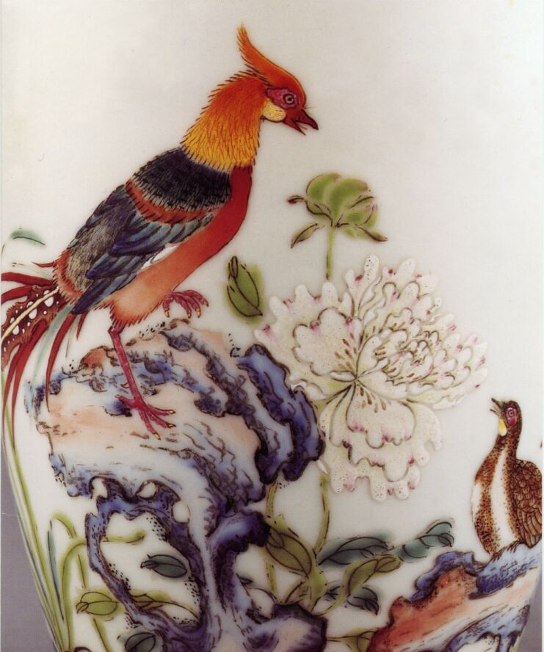

这一推断还可以在一只乾隆时期的双联盖罐的标签上找到旁证。因为这盖罐本身所附的清宫旧藏标签称它为“久安图”。该罐一侧清楚地描绘着一只长尾雉，另一面则有九只鹌鹑。雍正皇帝下旨作画的标题和这只盖罐的的标签之间有着很明显的联系。此类带有长尾雉和鹌鹑的图案很可能就是 表达“久安长治”理想，而 “久安”是它的缩写。
上述的分析和举例表明，运用事物的形象通过谐音双关原理来表达某一特定意义的谐音画在中国视觉文化中是一个普遍且重要的现象，它超越了时间、空间、种族、性别、媒体、教育及社会阶层等种种界限。

三、中国装饰艺术中谐音画盛行的原因

比起世界上任何其他的主要语言，汉语有更多同音异义词。现代标准汉语词汇只有四百多个不同的音节，加上声调也只有1300多个变化。相对少的固定音节数量与言语交际中所需的层出不穷无数的概念这一矛盾使得汉语中的同音词比任何其他主要语言如英语法语俄语都多得多。
导致汉语词汇音节数量有限的主要原因在于早期的汉语词汇单音节化的倾向以及音节结构中辅音连缀的缺乏。与之相反，字母化语言(如英语)中众多的词汇含有多个音节，而且通常有更多的辅音连缀的变化(比如捷克语)。(Yip (2000: 16))。现代汉语中的双音节词象“美味”、“美丽”、“优美”等的功用，在古汉语中是由一个单音节词“美”来担任的。汉语单音节词汇丰富的现象至今仍残留在某些现代方言中(Yip (2000: 15)) 。比如粤语中的由一个字“靓”所表示的概念在现代汉语中就要用双音节词“漂亮”来表示。在另一方面，早就发展起来的非字母化的汉语书写系统也似乎对古汉语词汇单音节倾向起了巩固作用，如“福”、“禄”、“寿”之类的概念名称至今还经常作为书面语被广泛使用。

四、中国谐音画研究的历史概况

尽管谐音画在中国封建社会后期日常生活中盛行，但是除了前文所引述的一些历史文献表明这一现象曾经被注意到之外，掌握着“话语解释权”的中国文人学者几乎无人对此现象作过实质性的研究。 其中一个原因可能是这一画种的例子遍布于各种媒体，而其中许多种媒体诸如建筑木雕之类都被过去的学者精英认为不值一哂。另一个原因可能是这一文化现象对于饱读诗书的观赏者而言是再浅显不过的，不值得认真考察。
第一个对此现象开展专题研究的是一位在中国工作的日本商人野崎誠近。1928年他在天津出版了《吉祥图案解题——支那风俗研究之一》。这本书收集了许多幅吉祥图案的线描画，对每一幅画如何表达特别的含义都作了描述 (其中很多是解释谐音双关手法的运用)。在野崎誠近的书出版后的70多年中，特别是近一二十年来，有关民俗文化和吉祥图案方面的书籍出版了不少，例如王树村 (1992) 的《中国吉祥图集成》, 和乔继堂 (1990) 的《中国吉祥物》和居阅时 瞿明安 主编 (2001) 《中国象征文化》，但是其中对谐音图像的论述都无出野崎誠近之右。中国最权威的学术工具书如《中国大百科全书•美术卷》和《辞海》及专业工具书如《中国美术大辞典》都没有收录专门描写这一现象的词条。《中国美术大辞典》只在“吉祥图案”的条目中简单提到谐音。更有甚者，汉语里甚至尚未有一个约定俗成的词来明确指称这一受大众喜闻乐见而又历史悠久的创作方法。有感于此，此文旨在初步总结历史上谐音画创作发展的概况，阐明谐音画的创作表达机制，以引起世人对这一中华文化遗产的重视，并期待着收到抛砖引玉之效。

五、谐音画的创作表达机制

为行文方便起见，我用“谐音画”来统指“含有谐音画图像或形像的美术作品”，其中很大部分是实用装饰艺术作品。这些作品可以是二维的平面图像，也可以是三维的立体形象。在创作含有谐音画的美术作品时，工匠和艺术家经常把日常生活或想象领域中吸引人的事物形象交织在一起构成一幅自然或生活图景。
谐音画利用事物图像，事物名称，和所要表达的隐含意义三者之间的相互联系和作用达到传递思想的目的。谐音画的创作与解读基于所绘事物事件名称和谐音画寓意中的概念名称二者之间的谐音关系。由于这是一个鲜少研究的现象，构成谐音画的这三个要素迄今尚未形成恒定概念，也无名称。在这篇论文中，我把谐音画中所绘的事物形象称为“谐音形象”，把从谐音形象引出的词语（通常即为事物形象的名称）称为“谐音词”，把由谐音词提示的隐藏在画中的意义称为“谐音画寓意”。举个简单的例子，“福”的概念可以通过由蝙蝠的图像构成的谐音画来表现。那么这蝙蝠就是 “谐音形像”，汉字 “蝠” 是“谐音词”，由同“蝠”字相谐音的“福”字所表示的福气这一概念则是“谐音画寓意”。
谐音画旨在启动观赏者脑中 “所画形象—形象概念的语音外壳1—寓意概念的语音外壳2—寓意” [即：蝙蝠形象—“蝠”fu¹—“福”fu²—福气概念] 的解读机制。在谐音画中形象概念的语音外壳1和寓意概念的语音外壳2有同音或近音的关系。与该解读机制相对的解读普通象征图案的机制是直接从形象到意义：“形象—意义” [如五爪龙指代表皇权]。由于谐音画解读过程需要一定的汉语知识与技巧，不谙此道的观赏者就不能正确解读这种艺术形式的隐含意义。因此，这种艺术形式可能被不同文化背景的观赏者当作纯粹美观的设计或描述自然生活的画面，甚至被误解。美国普林斯顿大学艺术史系方闻教授的新著《两种文化之间: 十九世纪晚期和二十世纪的中国绘画》里刊有一幅齐白石四十年代早期的画，其英文标题为“柿子”。（图2 Fong (2001: 150 图54)） 但根据画上白石老人亲笔手书的“大吉”两字，知情的观赏者一定会自然而然地想到这些所画的水果肯定应该是橘子而不是柿子。中国人经常在新年交换大橘子为礼物，以祝福彼此吉祥如意。这是因为在汉语中 “大橘”与表示吉祥的 “大吉”谐音)。

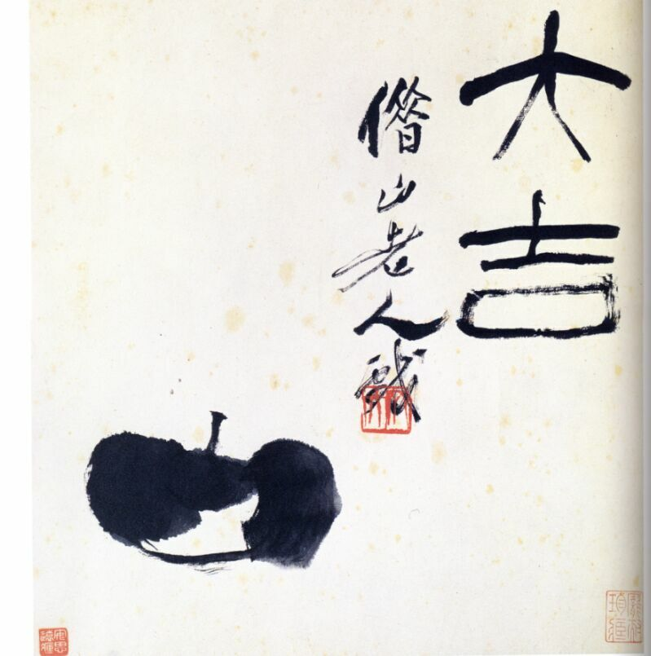

虽然谐音画在原则上是通过“谐音形象”的名称和“谐音画寓意”之间的谐音关系来表达意义，并非所有的谐音画都以同样的方式表意。在本文的下半部分，我将提出一个关于谐音画的创作和解读方法的基本体系。这是在对我的电子图库中收集的四百种以上的谐音画进行研究的基础上提出的。这一体系旨在揭示谐音画所运用的丰富多彩的创作方法。

5.1 谐音形象同谐音画寓意之间的对应关系

在谐音画中，谐音形象同谐音画寓意之间最简单的是单线对应关系，就象‘蝙蝠形象—“蝠”fu¹—“福”fu²—福气概念’。然而，同一谐音形象可能在不同的画面或不同的事物的陪衬下提示不同的谐音画寓意。这就意味着一个事物的形象可能会在不同场合提示不同的概念。反之，不同的谐音形象也可能在不同的谐音画中提示同一个谐音画寓意。
正如英语词bat可以在一句话中意为“蝙蝠”，而在另一句话中意为 “网球拍”，对视觉图像的解读也是如此：同一图像在不同的环境中也可以表达不同的意义。比如，在汉字中“鹿”字同“禄”字谐音，所以“鹿”的形象可以代表“禄”这一概念，如名为《百禄图》的一幅谐音画所示。在新加坡国立大学李光前艺术馆一只清代五彩金鱼缸上，绘有一百许多只鹿， 意为“百鹿”(图3 ) ，表示“愿君俸禄充足”。另一方面，“鹿” 字也与 “路” 字谐音，所以鹿的形象也可以用来代表 “三元得路” (祝君在科举考试中三科高中榜首)中 “得路”的含义。该图中的“三元”(图4，何上恭 (1996:61)) 由三只猿猴的形象引出，因为“三猿”同“三元”谐音。

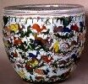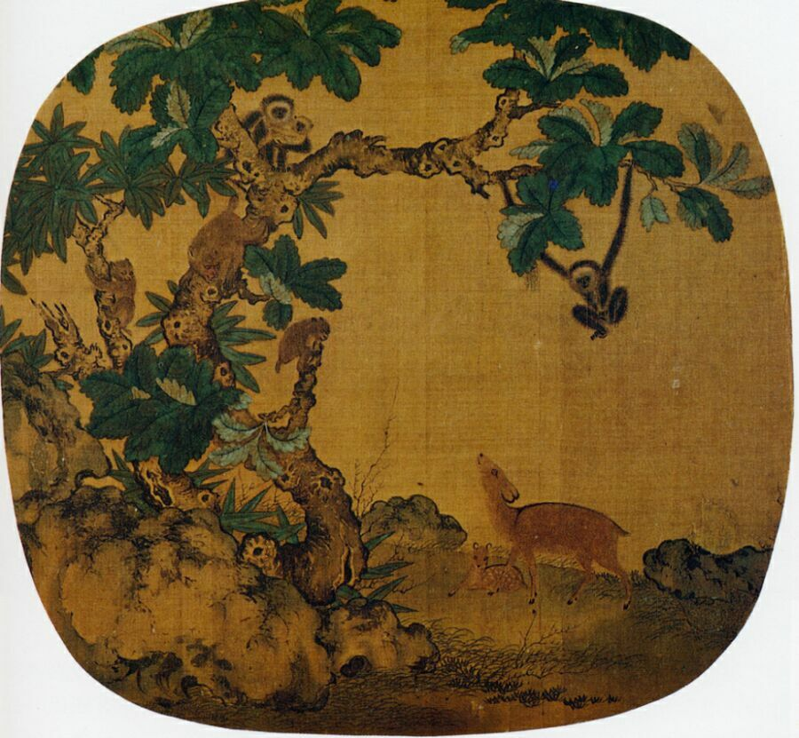

同样，“羊”字既同“祥”字谐音，所以羊的形象可以代表 “祥”(吉祥)，如前述的汉瓦当； 但它也同“阳”字谐音，所以羊的形象也可以代表阴阳之阳，如大维德基金会收藏的一只乾隆时期的花瓶上所绘的三只羊实为一幅寓意 “三阳开泰”的谐音画。(图5，Scott 1997:130)

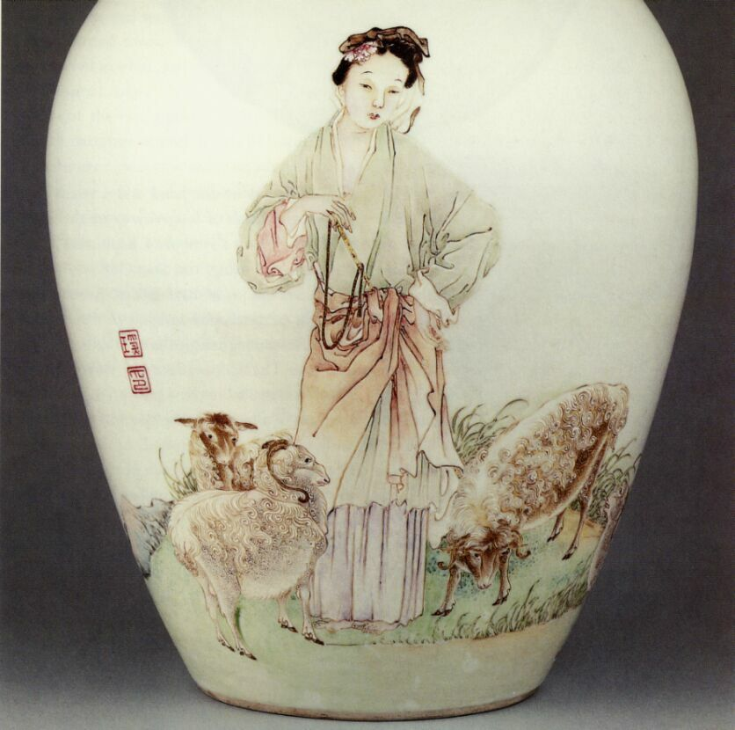

以上情况可总结为：

 | 名称 鹿字 与 | 禄字 谐音 | 引出 俸禄概念
鹿 形象
 | 名称 鹿字 与 | 路字 谐音 | 引出 得路概念

 | 名称 羊字 与 | 祥字 谐音 | 引出 吉祥概念
羊 形象
 | 名称 羊字 与 | 阳字 谐音 | 引出 阴阳概念

正如两个绝然不同的意象“沉鱼落雁”或“闭月羞花”都可被用来比喻绝世的美貌，两个不同的事物形象也可被用来表达相同的意义。在明清两代，仙鹤作为一品官员的的官衔象征，被绣在官袍胸前的补子上，因此仙鹤被称为“一品鸟”。它们的形象经常被用来作为引出谐音词的图像，以表达“官至一品”的祝愿。李光前艺术馆中一只明代青花瓷罐上(图6， 向上飞翔的仙鹤形象地表现了“一品高升”的祝福。瓷罐上的这些“一品鸟”穿越云层向上飞去，表现了“高升”之意。

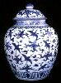

另一方面，“愿君一品高升”的祝福也可以通过一个完全不同的形象加以表达，如于非安闇(1887-1959)在他的一幅盛开的鲜红的荷花旁题词: 一品朝衣(图7，Lu (1990 图478))。因为莲花谱中把鲜红的盛莲列为莲花中的第一品。
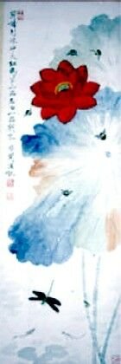

“玉” 这一概念也可以通过不同的谐音形象来提示。赵之谦(1829-1884)的一幅挂轴(图8，) 与前述徐熙的画作一样，用玉兰花中的 “玉”字来提示“玉堂”的概念。而这幅谐音画的意旨的另一半 -“玉堂仙品”中的 “仙品”， 则是通过水仙花名中的“仙”来传达的。

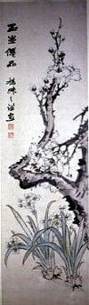

同时，“玉” 这个概念也可以由金鱼的形象引出。新加坡国立大学李光前艺术馆里的一幅挂轴画的是金鱼在荷塘里游。(图9，) 在这幅画中，金鱼的名字与 “金玉”谐音，而金鱼满塘的画面所引出的词语 “满塘”与 “满堂”谐音，合起来即为吉祥语“金玉满堂”。

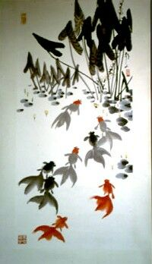

以上情况可总结为：

仙鹤 形象 | 名称 一品鸟与 | 一品 谐音
 |  |  | 引出一品官概念
荷花 形象 | 名称 一品花与 | 一品 谐音

玉兰花 形象 | 名称 玉兰 与 | 玉字 谐音
 |  |  | 引出 玉 概念
金鱼 形象 | 名称 金鱼 与 | 玉字 谐音

5.2 谐音画上的谐音形象是如何表意的

上一节是从谐音形象同谐音画寓意之间的对应关系来考察谐音画的创作和解读方法。这一节讨论谐音画上的谐音形象是如何表意的。

[1] 谐音形象名称的累加组合提示谐音画寓意中的概念名称

首先，谐音形象名称或其累加组合可以构成谐音词，直接提示字数相同语音类似的谐音画寓意。谐音画《清白廉洁》是直接通过所绘的四种鱼的名称来表达意义的。(图10，Lu (1990 图211)每种鱼的名字鲭，鲌，鲢，鳜，分别与成语“清白廉洁”的每一个字谐音。

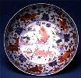

同样，典故“杏林春宴”中“春宴”这一含义在谐音画中由 “春燕”的形象引出。该图被绘在一只乾隆年制的粉彩瓷碗上。(图11，Scott (1997:81)) 这一谐音画是为中国古代最重要的制度之一——科举制度而作的。为嘉奖科举考试中高中的考生而设的著名的宫廷宴会是在杏花开放的季节举行的。最初的那次宴会传说是在长安城郊的杏林中举行，于是才有 “杏林春宴”这一说法。 画家用了几丛杏花枝指代杏林，而绕着枝头飞翔的春燕则被用作谐音形象，因为在汉语中“春燕”与“春宴”谐音。通过破译谐音画而揭示此画面所蕴含的文学典故，可以使我们理解这只古董碗所折射出的历史意义。比如说，科举制度在清代宫廷意识形态中的地位。上述谐音画“百禄图”、“三阳开泰”、“金玉满堂”均属此类。

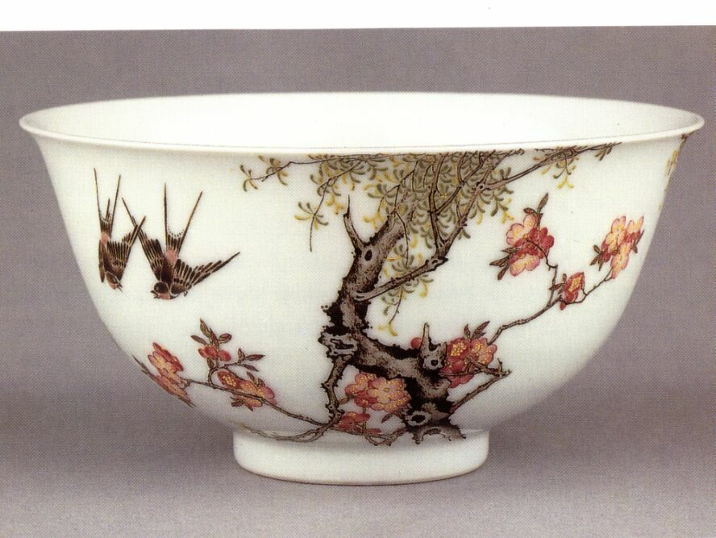

[2] 谐音形象名称中的词素用作谐音词

在更多的谐音画中，只是谐音形象名称中的部分词素被用作谐音词提示谐音画寓意。在英国伦敦大学大维德基金会收藏的一个乾隆年间的抱月瓶上 (图12，Scott (1997 图54))画着两只栖息在红白牡丹花枝上的白头翁。这样一幅构图雅致的自然小品很容易使观赏者只注意其美学价值而忽略了这幅谐音画所要传达的社会交际意义。以头顶显眼的白色羽毛而出名的“白头翁”经常被运用于谐音画中以引出 “白头”二字。同被誉为富贵花的牡丹一起(见¹⁰)，这幅画所表现的题材是中国年长者的最爱之一——白头富贵。据此图案推测，这一花瓶可能是在乾隆皇帝的晚年制作的，也许是他收到的寿礼之一。上述谐音画“一品高升”，“一品朝衣”，“玉堂仙品”均属此类。

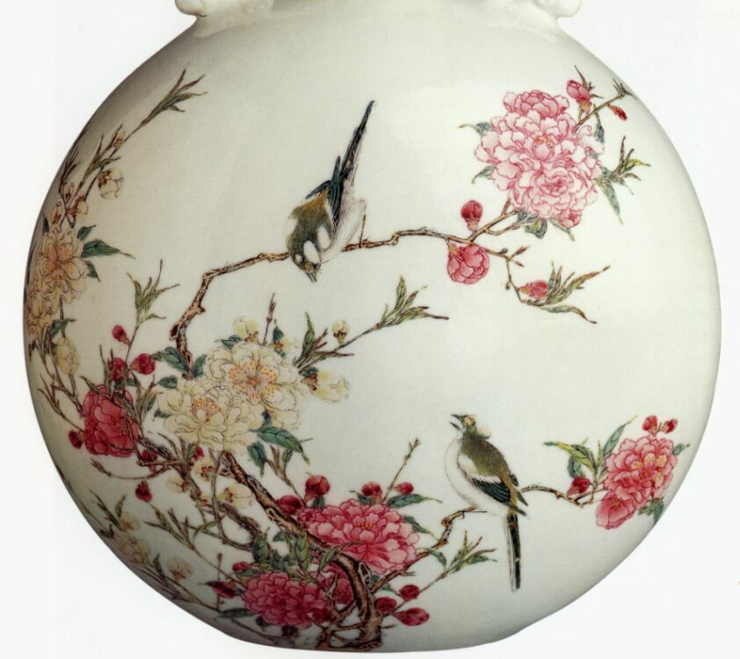

[3] 从谐音形象之间的相对位置引出谐音词
另外，除了谐音形象名称和谐音画寓意之间的一一对应关系这一创作方法，各谐音形象之间的相对位置也可以引出谐音词。例如，“喜上眉梢”这一成语在谐音画中可以用几只栖息在梅花树梢上的喜鹊来表示(图13)。其中，作为谐音形象的喜鹊和梅梢提示成语中的“喜”和“眉梢”，而成语中的方位词“上”则由喜鹊和梅梢之间的真实相对位置来表示。

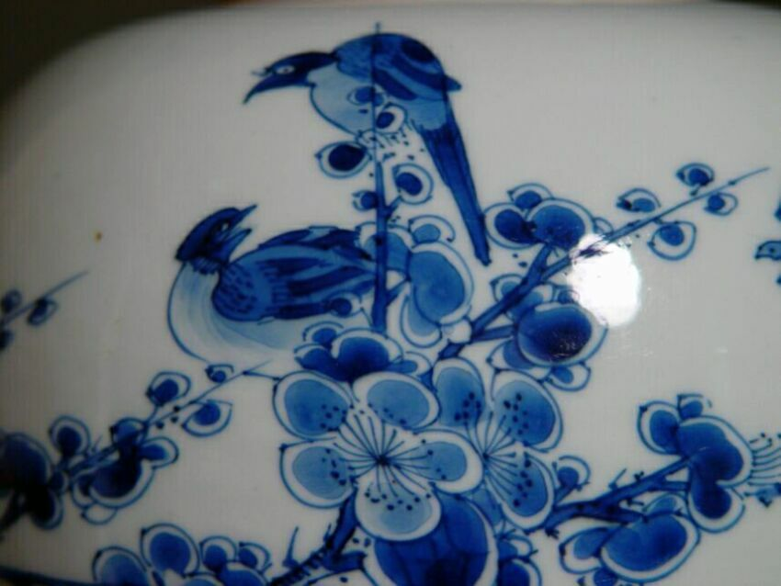

又如，猴子骑马 (图14 ，Lu (1990 图80) )的形象可以用来表达祝福 “马上封侯”。在这个作品中，谐音形象的名称“猴”同“侯”谐音，提示“封侯”的概念。另一个谐音形象是“马”。而猴子在马的身上这一位置正好可以描述成 “马上”，与时间副词 “马上”谐音。

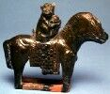

再如，在“官上加官”这幅谐音画上(图15，)，一只有着鲜红鸡冠的公鸡和鲜艳的鸡冠花这两个谐音形象就为画面注入了两个谐音词“冠”——既有公鸡鸡冠的“冠”，也有鸡冠花的“冠”。“冠”和“官”谐音。画面中两个带有“冠”字的谐音形象的叠加直接引出成语“官上加官”中“上”和“加”的意义。

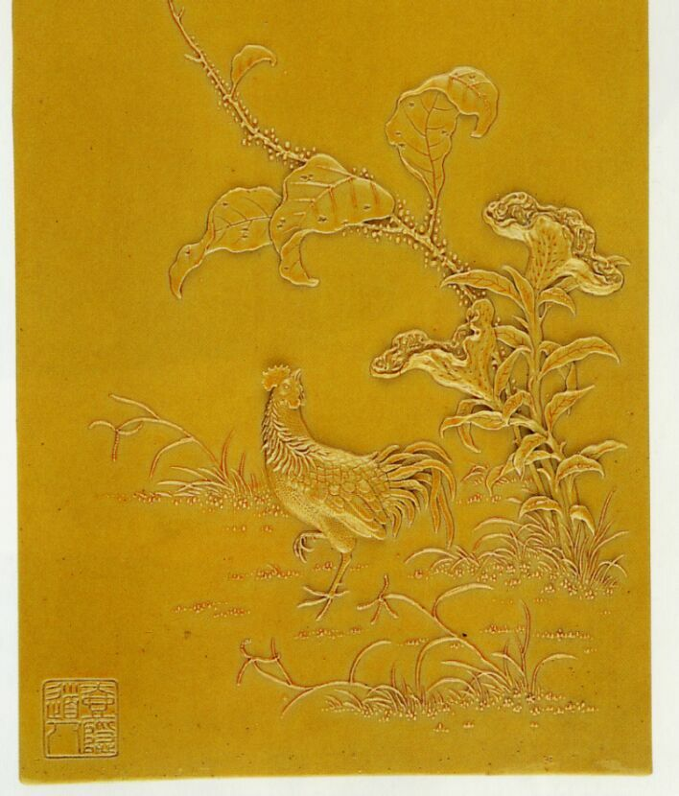

[4] 从谐音形象所构成的行为引出谐音词
进一步说，谐音形象不仅仅指谐音画中的物，也包括事——画中所描绘的行为或动作。这一解读模式的一个例子是人们在清扫或清洗一只大象的图案。值得注意的是，虽然画面上扫象的人经常很引人注目，但是他却不属于谐音形象。这幅谐音画所含的有效谐音形象是“大象”和“扫象”这个行为。有趣的是，这幅谐音画的意义对不同的社会阶层的人团体来说意义可能是不同的。当这一谐音画出现在一个清朝顺治年制的文人书房里用的瓷罐上时(图16，Butler et al. (2002 图72))，画上的题词表明这一形象是用于表达一个哲学命题: 把被认为是虚幻的人间万象从人脑中扫除掉。在此，谐音词“扫象（打扫大象）”同作为禅宗主张的“扫象”谐音。然而，关于这个扫象图的涵义还有一种民间流行的说法。当这一形象出现在一块清代玉雕刻(图17，)上时，它被解释为表示谐音词“洗象”，提示与其谐音的“喜象”，表示新年祝福“太平喜象”。本文提到的属于此类的还有下文将要提到的“指日高升”。

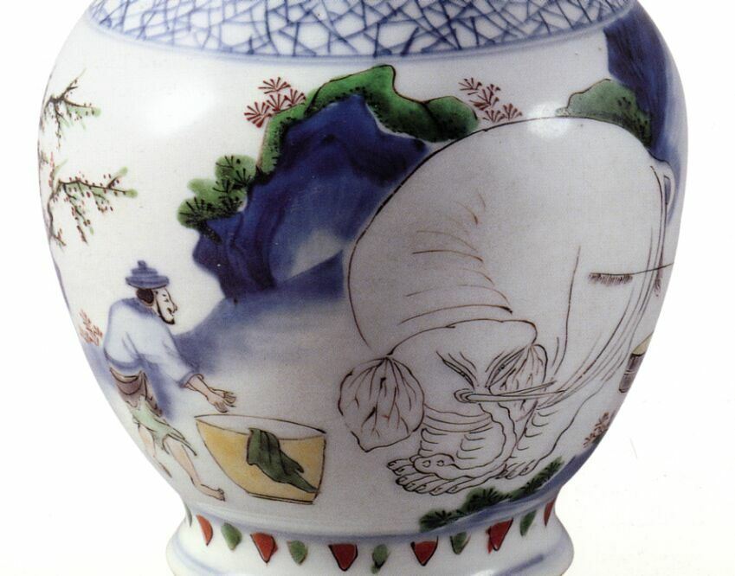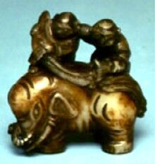

[5] 自然景象与人为构思
在梅梢上栖息的喜鹊，和杏花上盘旋的燕子都是真实可信的自然风景象。但是有些时候，谐音画寓意要求艺术家创作一些在自然界和人类社会中不常见的画面。这类画面很可能会使不知情的观赏者感到迷惑不解。英国BUTLER家族收藏的一个笔筒上面绘有一名男士向一位官员进献一只放有三支小型戟的花瓶。(图18 Butler (1990:84)) Butler 等编写的十七世纪中国瓷器展目录上对这一画面作如此描述: “一名男士向一位权贵献上一个花瓶，里面有三支形状古怪的木质物体”。事实上，这一谐音画表达的是 “平升三级”。“瓶” 在汉语中与 “平”谐音，引出“平升”的概念。“三戟”则与 “三级”谐音。

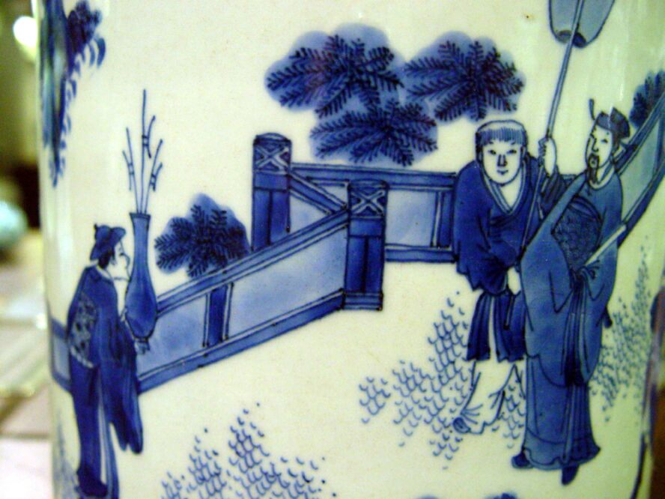

另一较难解读的谐音画是“指日高升”。英国大维德基金会的一本展览会目录对其收藏的一个绘有此图的青花釉里红的盘子 (图19 Scott (1997:72)) 的说明是: “另一(随从)… 指着从云端冒出来的月亮 ”。假如目录作者了解这一谐音画蕴含的意义，就不会称云层中的红色圆盘为月亮了。正确的解释是：“随从指着太阳”这一动作可称为“指日”，与表示“几日之内”“很快” 的 时间副词“指日” 谐音，而“高升的太阳”中的“高升”与“官位高升”中的“高升”谐音。

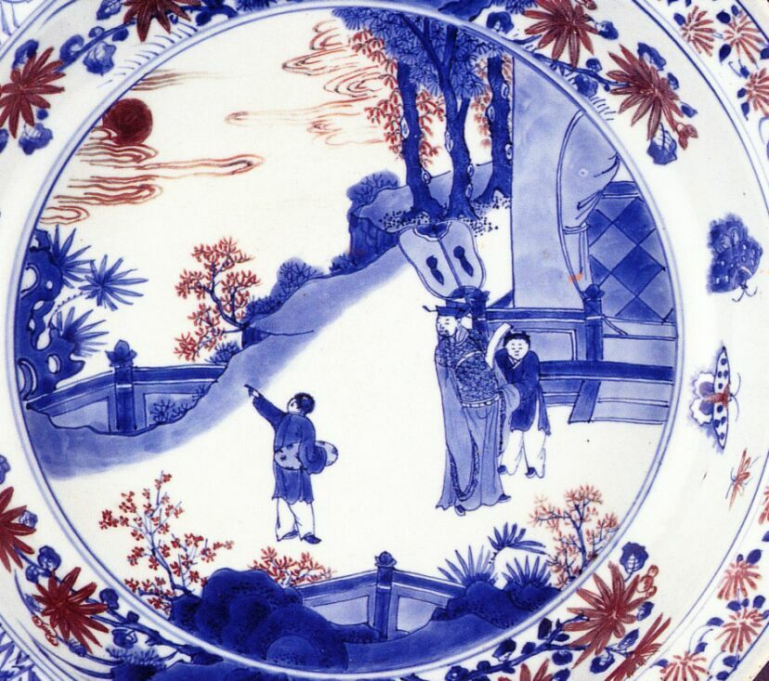

[6] 由谐音形象间接表达的谐音意义
在大多数情况下，谐音词是由谐音形象所代表的事物或行为直接引出的。然而，还有其他一些间接的方式可以从谐音形象中推导出谐音词，例举如下。
由谐音形象名称的汉字声旁提示谐音词。汉语书写系统并不是由字母组成，而是由成千上万的汉字构成。很多汉字由几个部分组成。这一特征使得谐音画的构图有可能着眼于某些汉字的组成部分，而不是整个字。“二甲传胪” (意为愿君在科举考试中名列前茅)谐音画有一个版本就运用了这样的创作机制，它由两只鸭子和芦苇组成画面(图20， )。解读此画首先得分解画中谐音形象“鸭”的名称。汉字“鸭”的左半边声旁是“甲”。于是画中的两个鸭子引出两个甲字，即“二甲”，谐音“二甲”，意为“科举考试名次的第二等级”。画面另一谐音形象芦苇引出谐音词“芦”，同“传胪”的“胪”谐音。“传胪”的原义是古代科举殿试后考取的进士都会集于殿上，当他们的名字被宣唱后，由阶下卫士六七人齐声高呼传名。到了明清两代，“传胪”成了继一甲状元、榜眼、探花之后的第四名考生——二甲第一名的专名。

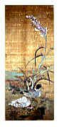

由谐音形象俗名提示谐音词。充当谐音形象的事物可能在其通用名称以外还有俗名。这样的俗名也可被用来传达谐音画的意义。“二甲传胪” 谐音画的另一个版本是两只蟹用前螯举着一支芦苇。(图21， )在这幅画上，谐音词“二甲”并不能直接从谐音形象的名称 “蟹”字中得出。要正确地解读此画，我们需要知道蟹在民间的别名——铁甲将军。画面上的两只蟹就等于“二铁甲将军”，可简称 “二甲”。该谐音词与表示 “科举考试第二等级名次”的 “二甲”谐音。另外，画面上两蟹举着芦苇这一行为作为谐音形象提示谐音词“传芦”，同“传胪”谐音。

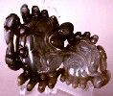

还有一种谐音画解读方式是由谐音形象形状的名称提示谐音词。荔枝，龙眼，核桃都是圆形。因此这三个圆形物体集合在一个画面上可以被称为 “三圆”，这与科举考试中三个等级中的头三名的称谓 “三元”谐音。于是，这三样圆形水果构成的谐音画(图22)就可以被用于表示 “连中三元”，意为 “愿君在乡试，会试，殿试中都高居榜首”。

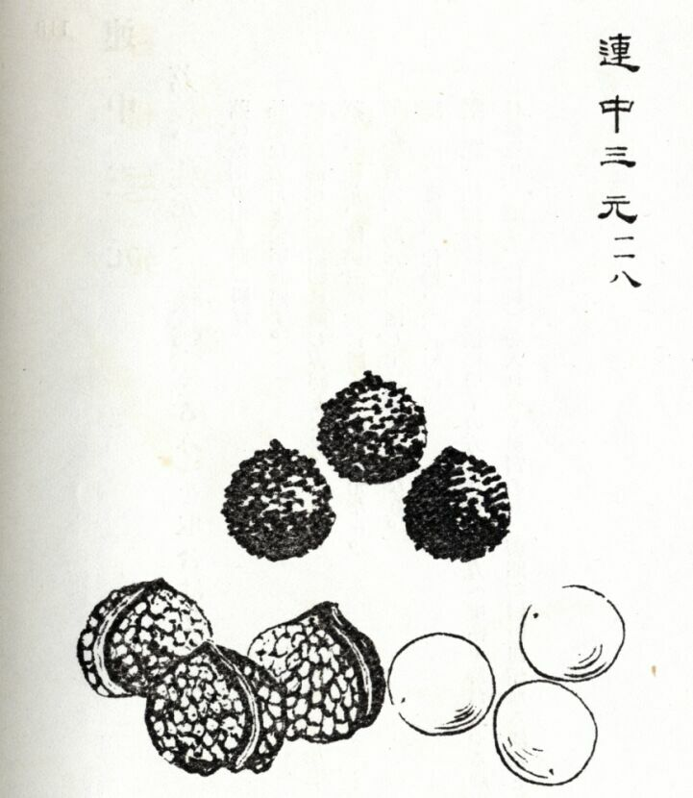

5.3 谐音画上的文字谜底种类

日本北九州大学的古勝正義先生称中国的谐音画为“谜语画题”( 古勝正義 (1981))。许多谐音画确实不易解读，甚至对同时代的观赏者而言也可能费解。某些谐音画上附加的文字“谜底”，更是明白地表示创作者对观赏者解读图像能力的一种不信任。因此，系统地研究谐音画的必要性在于系统地进而向大众揭示此类图像中蕴含的意义很有必要。值得注意的一个有趣现象是随画所附的标题在解释谐音画寓意时的明晰程度是不同的。

最彻底的方式是谐音形象的名称和谐音画寓意同时给出。当代中国画家黄苗子(1913-)作过一幅谐音画，在题记中他不仅提到 “鸦柿”，即他所画的乌鸦和柿子(谐音形象)，也提到 “雅士” (谐音画寓意)，即此画讽喻的对象。(图23，Barrass (2002 图106))

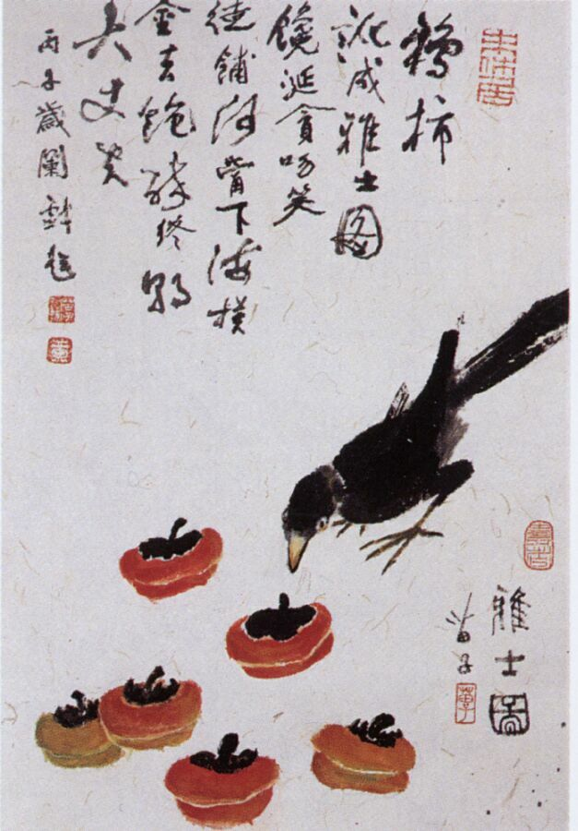

其次，是仅仅写出谐音画寓意而不给出谐音形象的名称，如一个天启年间的瓷盘上绘有一人手指高升的太阳并附有 “指日高升”的题字(图24 The Asian Art Museum of San Francisco (1982 图24))。

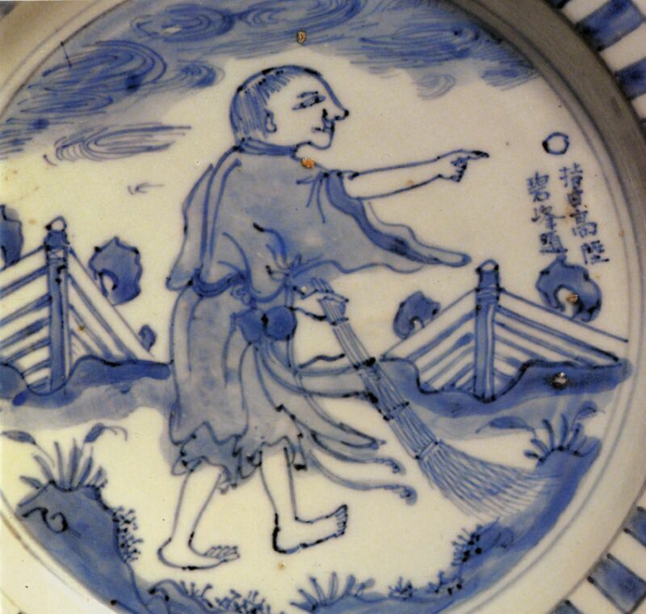

相反， 在另一个明末瓷盘上(图25 ，) 则只写出谐音形象的名称 - “杏林春燕”- 而不给出谐音画本义 - “杏林春宴”。

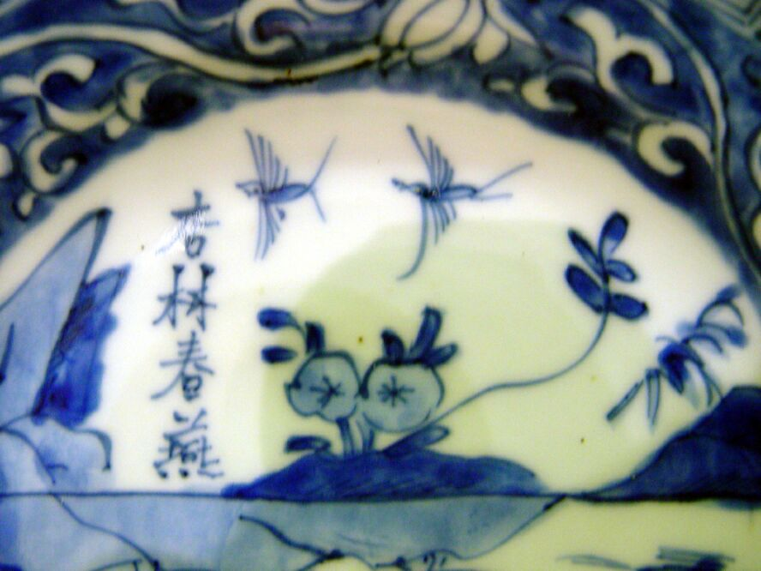

有时由于工匠的文化水平不高，标题文字会兼有成了从画中形象的名称及谐音画寓义中引出的汉字的杂烩。这种现象经常出现在木版年画上。有一幅版画上的文字标题是 “莲生贵子” (图26，Thorp&Vinograd (2001 图10-24))。在这个标题中混杂了谐音字 “莲” 和谐音画寓意中的三个汉字——“生贵子”。就字面上看，这几个字并列在一起会产生一个奇怪的意思: “莲花生出宝贝儿子”。但在实际的语言环境中这一理解却是几乎不可能产生的: 任何有头脑的观赏者都会利用这个标题所提供的语音上的提示自然地得出它应有的含义: “连生贵子”。在这幅画中有四个谐音形象: 莲花、笙、桂花枝、石榴籽，它们分别引出“莲”、“笙”、“桂”、“籽” 四个谐音字，同“连”、“生”、“贵”、“子”四字谐音。

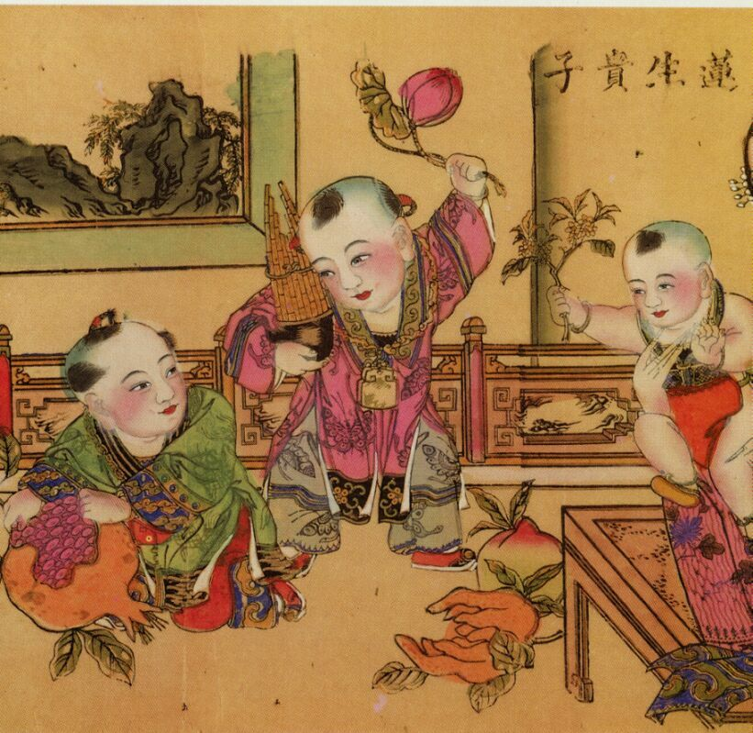

六、结论

本文讨论的许多例子表明，对古代谐音画创作和表达意义机制的科学研究可以帮助我们更深入地理解许多看来是自然生活画面中的隐含意义，进而更进一步了解我们祖先的思想观念和生活态度。由于年代相隔久远又缺乏文字记载，有些画面中的含义需要一番钩沉索隐的功夫才能被重新发掘出来。对传统谐音画知识的匮乏会造成我们对美术作品的曲解。
在中国封建社会晚期的美术作品中，主要是日用装饰艺术以及陈列性，交际性国画，有很一大部分是根据双关谐音画原理创作的。如前所述，由于汉语单音节词多的特点，谐音作为一种通俗，富有创意的修辞手段，在语言交际中很为人喜闻乐见， 在视觉文化领域就体现为谐音画（特别是近年来在广告等行业中极富有生命力）。本文的重点在于提出了一个关于谐音画的创作和解读方法的基本体系，定义了谐音画的范围，提炼出了构成谐音画的三个要素，讨论了谐音画的创作表达机制中的一些关键问题，如谐音形象同谐音画寓意之间的各种对应关系，谐音形象提示谐音词的各种方式，谐音画上文字谜底的种类和明显程度等，旨在揭示谐音画所运用的丰富多彩的创作方法。
谐音画依照同一原理通过画中的形象来表达特定的内涵 (通常具有祝福吉祥或讽喻教诲意义)，几乎遍布于中国视觉文化中的每一种艺术形式，无论是由专业画家为皇帝所作的宫廷画，还是普通人家张贴的年画，甚至是瓷器，纺织品，案头摆设和金银器皿上都有它的踪迹。从帝王的内宫到百姓的厨房，谐音画出现在社会每个阶层不同的生活环境里，跨越了权力，财富，教育，性别，媒体种种界限。中国的另一大文化特色——吉祥画的创作意图是为人们的生活环境祈求吉祥和驱避邪恶。在很大程度上，谐音画的原理被用来创作这些吉祥画，这使得谐音画青春长在，曾经甚至至今仍被用于表达汉文化生活圈中人们对诸如长寿，生活安康兴旺，多子多福等人生理想的憧憬。

参考文献

艾中信主编(1990)《中国大百科全书•美术》,北京：中国大百科全书出版社。
冯先铭(1982)《中国陶瓷史》,北京:文物出版社。
冯先铭(2000)《中国古陶瓷文献集释》,台北:艺术家出版社。
国立历史博物馆展览组 (1996) 《齐白石画集》, 台北: 国立历史博物馆。
何上恭(1996)《两宋名画精华》,台北:艺术图书公司。
洪 适(1982)《隶续》《石刻史料新编》,第10期,台北:新文风出版公司。
胡赛兰（1992）巨幅名画特展，《故宫博物院月刊》，第118期。
居阅时 瞿明安 主编 (2001) 《中国象征文化》, 上海: 上海人民出版社。
刘良佑(1991)雍正朝官窑之鉴定,《文物光华》,第5期,台北故宫博物院。
刘学锴、余述成 (1988) 《李商隱詩歌集解》, 北京: 中华书局
穆益勤(1985)《明代院体浙派史料》,上海:上海美术出版社。
乔继堂(1990)《中国吉祥物》，天津:天津人民出版社。
尚秉和(1994)《周易尚氏学》,郑州:郑州古籍出版社。
沈柔坚(2002)《中国美术大辞典》,上海:上海辞书出版社。
谭怡令(1984)吉祥花卉,《文物光华》，第1期,台北故宫博物院。
天津市艺术博物馆(1984)《杨柳青年画》,北京:文物出版社。
王利器(1996)《史记注译》,西安:三秦出版社。
汪宁生(1981)从原始记事到文字发明,《考古学报》,第1期。
王树村(1992)《中国吉祥图集成》,石家庄:河北人民出版社。
王运熙(1996)论吴声戏曲与谐音双关语,《乐府诗序论》,上海:上海古籍出版社。
许慎(1977)《说文解字》,北京:中华书局。
杨伯峻(1999)《论语》,长沙:湖南人民出版社。
杨柳桥(1985)《荀子古译》,济南:齐鲁书社。
野崎誠近（1928）《吉祥图案解题——支那风俗研究之一》，天津：中国土产公司（Nobuchika,Nozaki(1928)Kissho zuan kaidai Shina fuzoku no ichi kenkyu）。
叶盛(1980)《水东日记》,魏中平标注,北京:中华书局。
张广文(1995)《玉器》,第三卷,《故宫博物院珍藏大全》。香港:商务印书馆。
赵吕甫(1985)《云南志校释》,北京:中国社会科学出版社。
周亮工 (1981) 《书影》, 上海:上海古籍出版社。
周文英(1993)《周敦颐全书》,南昌:江西教育出版社。
台北故宫博物院(1981)《故宫清瓷图录•乾隆窑》,台北故宫博物院,第2册。
Bai, Qian Sheng (1999) Image as Word: A Study of Rebus Play in Song Painting (960
–1279), Metropolitan Museum of Art Journal, 34.
Barrass, Gordon (2002) The Art of Calligraphy in Modern China, London: The British
MuseumPress.
Bickford, Maggie (1999) Three Rams and Three Friends: the Working Lives of Chinese
Auspicious Motifs, Asia Major, Vol. XII Volume 12, Part 1, 127 – 158.
Butler, Sir Michael et al (1990) Seventeenth Century Chinese Porcelain from the Butler
Family Collection, Art Services International, Alexandrai, Virginia.
Butler, Michael et al (2002) Treasures from an Unknown Reign: Shunzhi Porcelain 1644 –
1661, Art Services International, Alexandria, Virginia.
Cammann, Schuyer (1962) Substance and Symbol in Chinese Toggles,
Philadelphia:University of Pennsylvania Press.
Kogachi, Seigi (1981) Homophony in ‘Miyu-huati’, Bulletin, Faculty of Foreign
Studies, Kita-Kyushu University, No. 43.
Li, Raymond (1976) A Glossary of Chinese Snuff Bottle Rebus: Re-discovering the Hidden
Internal Beauty in Snuff Bottles, Nine Dragons, Hong Kong.
Lu, Yaw (1990) Lee Kong China Art Museum: Collection of Chinese Ceramics Bronze,
Archaic Jade Painting & Calligraphy in the Light of Recent Archaeological
Discoveries, Singapore: Singapore University Press.
Scott, Rosemary (1997) For the Imperial Court: Qing Porcelain from the Percival
David Foundation of Chinese Art，Singapore/London: Sun Tree Publishing.
The Asian Art Museum of San Francisco (1982) The Effie B. Allison Collection:
Kosometsuke and Other Chinese Blue-and-white Porcelains, Francisco, March 2
–June 6.
Thorp, Robert & Vinograd, Richard Ellis (2001) Chinese Art & Culture, New York:
Harry N. Abrams, Inc., Publishers.
Tokyo National Museum (1998) Kissh, Chugoku bijutsu ni komerareta imi (Auspicious
motifs in Chinese art), Tokyo.
Yip, Po-Ching (叶伯卿) (2000) The Chinese Lexicon: a Comprehensive Survey, London:
Routledge.

本书的责任编辑看了我在论文标题中使用的 “谐音画”一词，来信询问这个词是什么意思，疑有误。我用该词来指称本文所研究的中国传统装饰艺术中一种特定的图像形义表达方式。尽管这一创作方法极为普遍，但至今从无学者对其运作机制做过实质性的研究。我对谐音画所下的定义详见正文。
早在六朝时期这一双关语已经用在南方情歌中, 如《子夜歌》。见王运熙的《乐府诗序论》中《论吴声西曲与谐音双关语》一文。上海古籍出版社, 1996年版, 第111-155页。
歇后语的一个例子是公鸡闹嗓子——不提(啼)了。
汪宁生, 《从原始记事到文字发明》, 刊于《考古学报》, 1981年, 第一册, 第1-44页, 5-6页。这一用实物表达意义的传统延续至今。比如, 在当今的中国社会, 人们还经常会在新婚的床被下面藏着干果,坚果之类的东西, 如枣子 (与 “早”谐音, 意为 “早日”), 花生(与 “生”谐音, 意为 “生出”), 桂圆 (与 “贵”谐音, 意为 “宝贵”), 瓜子 (与 “子”谐音, 意为 “儿子”)。这样做是为了表达美好的祝愿: 愿君早生贵子。这一传统也导致某些送礼时的禁忌。比如, 钟不可作为礼物送人是因为 “送”这一动词加上 “钟”就成了 “送终”的谐音, 而 “送终”意为 “为死者准备丧事”。中国人一般也不会与朋友或情人分享梨子, 因为动词 “分”加上 “梨”就成了 “分离”的谐音。
“哀公問社於宰我，宰我對曰：‘夏后氏以松，殷人以柏，周人以栗，曰：使民戰栗。’”孔子《论语》, ARTHUR WALEY英译, 杨伯峻注译, 长沙湖南人民出版社,1999年版, 第26-28页。
“聘人以圭，问士以璧，召人以瑗，绝人以玦，反绝以环。” 见杨柳桥《荀子诂译》, 济南齐鲁书社, 1985年版,第730页。
“范增数目项王，举所佩玉玦以示之者三，项王默然不应。” 司马迁, 《史记注译》, 王利器主编, 西安三秦出版社, 1996年版, 第172页。
“有当归者永愿为内属” 樊绰 (863CE),《 云南志校释》, 赵吕甫校释, 北京中国社会科学出版社, 1985年版, 第333页。
<<周秦汉瓦当>>, 徐錫台, 樓宇棟, 魏效祖 北京: 文物出版社, 1988年,第70页刊有瓦当上一组抽象的羊头形象。另一个更逼真的羊的形象塑在汉代的一块墓砖上, 也是用以祝福墓主来生吉祥。见Tokyo National Museum (1998) Kissho, Chugoku bijutsu ni komerareta imi (Auspicious motifs in Chinese art), Tokyo, p. 84, pl. 57.
宋代哲学家周敦颐在《爱莲说》中写到:”自李唐以来,世人甚爱牡丹……牡丹,花之富贵者也。” 见周文英主编的《周敦颐全书》, 南昌江西教育出版社, 1993年版, 第274页。
见《中国陶瓷史》, 冯先铭主编, 北京 文物出版社,1982年版, 第448页上汪庆正先生解释“久安长治” 这一图案是通过九只鹌鹑和一棵 “长树”来表现的。
此盖罐的照片刊登在《故宫清瓷图录 乾隆窑》, 台北故宫博物院, 1981年版, 第2册, 28图。文字说明为：“腹为雉鸡二， 鹌鹑九”。
在汉语书写系统中, 与英文中一个单词相对应的是一个字(单音节) – 单音节的字大多数可以单独使用或与其他字相结合代表一个概念。比如,铝(单音节)在英文中对应的词ALUMINIUM却有4个音节;马上(双音节)在英文中对应的词IMMEDIATELY有5个音节。
美国布朗大学的MAGGIE BICKFORD教授在论及中国的吉祥图案和吉祥物时曾提出: 中国艺术和美学的文献从来没有将它们作为一个单独的类别。也许这样一个类别将会涉及如此众多的图案和物件,跨越如此久远的年代,以至于对它进行分析被认为是无用的。或者这样的分类将会破坏中国文化知识的传统学者头脑中的雅俗之分。(Bickford (1999: 128 ))
我指称该画上的水果为橘子的一个旁证是同一时期齐白石所画的柿子上有明显的大块平面深色柿蒂， 且果腰内缩。而他所画的橘子则留有细果柄，如图。见齐璜杂画册之四 (1938年)“事事清吉”，国立历史博物馆展览组 (1996:92)。另，下文中黄苗子《雅士图》中的柿子也有明显的束腰。
新加坡国立大学李光前艺术馆 藏品, 登记号 30786。
一幅绘有仙鹤与牡丹的画,旁有题名: “一品富贵”刊登在Tokyo National Museum (1998) Kissho, Chugoku bijutsu ni komerareta imi (Auspicious motifs in Chinese art), Tokyo, p. 163, pl. 134.
新加坡国立大学李光前艺术馆 藏品, 登记号30960。
新加坡国立大学李光前艺术馆 藏品, 登记号21076。
新加坡国立大学李光前艺术馆 藏品, 登记号22090。
这四类鱼都生存在中国河湖的生水中。鲭鱼有着黑色梭形的躯体, 在江南地区很受欢迎。鲌鱼的头部较小, 呈三角形, 躯体细长。因为鱼身呈银白色, “鲌” 这一名称含有 “白色”的意义, 它的发音与 “清白廉洁”的 “白”近音谐音。 鲢鱼的头部较圆较大, 而鳜鱼以弯曲的背部和浑身显眼的黑斑为特征, 尤为喜好渔隐的文人雅士所钟爱, 经常出现在他们的诗画中。“鳜”的正确发音是GUI, 但因为右边声部是 “厥”, 那些以字的某个部分来为字取音的半文盲可能会把它叫做 “JUE”，与“洁”近音谐音。
在尝试找出成语 “马上封侯”中代表 “封侯”的谐音 “封”的来源时, CAMMANN (1962:124) 过于拘泥字字有着落。在许多关于 “封侯”的谐音画中, “封”的发音经常是由蜜蜂的形象引出的, 但有时蜜蜂的图案被省略了。当CAMMANN无法找出这幅谐音画中蜜蜂的影子时, 他宣称 “FENG”是从 “疯猴”一词得来的。CAMMANN应该认识到的是谐音画就象日常用语一样是会有缩略形式的, 只要这种缩略图案的创作已成惯例就可以被理解 (例如此画中蜜蜂的形象被省去)。而且, 在各种同一题材的作品中位于马上的猴子总是显得平静可爱, 因此并没有文献或图像支持CAMMANN的说法。
见Scott (1996:68)。书中提到: “那只鸟和那棵植物的名称在汉语中都发音为 ‘GUAN’”。然而， 我们都知道， “鸟”或 “小公鸡”都不发音为 “GUAN”。而且, Scott 声称“GUAN”与 “官帽”一语双关。但实际上 “官上加官”这幅谐音画同 “官帽”无直接关系。
李光前艺术博物馆, 图421。一个更为精致的同一题材的玉雕可见于张广文的《玉器》, 第三卷, 《故宫博物院珍藏大全》。香港: 商务出版社。1995年, 图98。
新加坡国立大学李光前艺术馆 藏品, 登记号40317。
新加坡国立大学李光前艺术馆 藏品, 登记号21078。
在乡试，会试，殿试三轮考试中的第一名分别称为解元, 会元，状元。
Butler, Sir Michael (1990), 第51页, 图13。说明中已把文字正确地注释为拼音。然而, 说明的最后一部分却令人困惑: “另一题字 – 杏林春宴, 由字面暗指的是各种各样的菊花”。

